附件1

数字复刻作品类参考案例【大克鼎】

用Zbrush软件制作复刻文物：

大克鼎，铸造于西周孝王(公元前10世纪末)时期，清光绪中期在陕西扶风法门寺任村出土。尺寸：高93.1厘米、口径75.6厘米、重201.5千克。

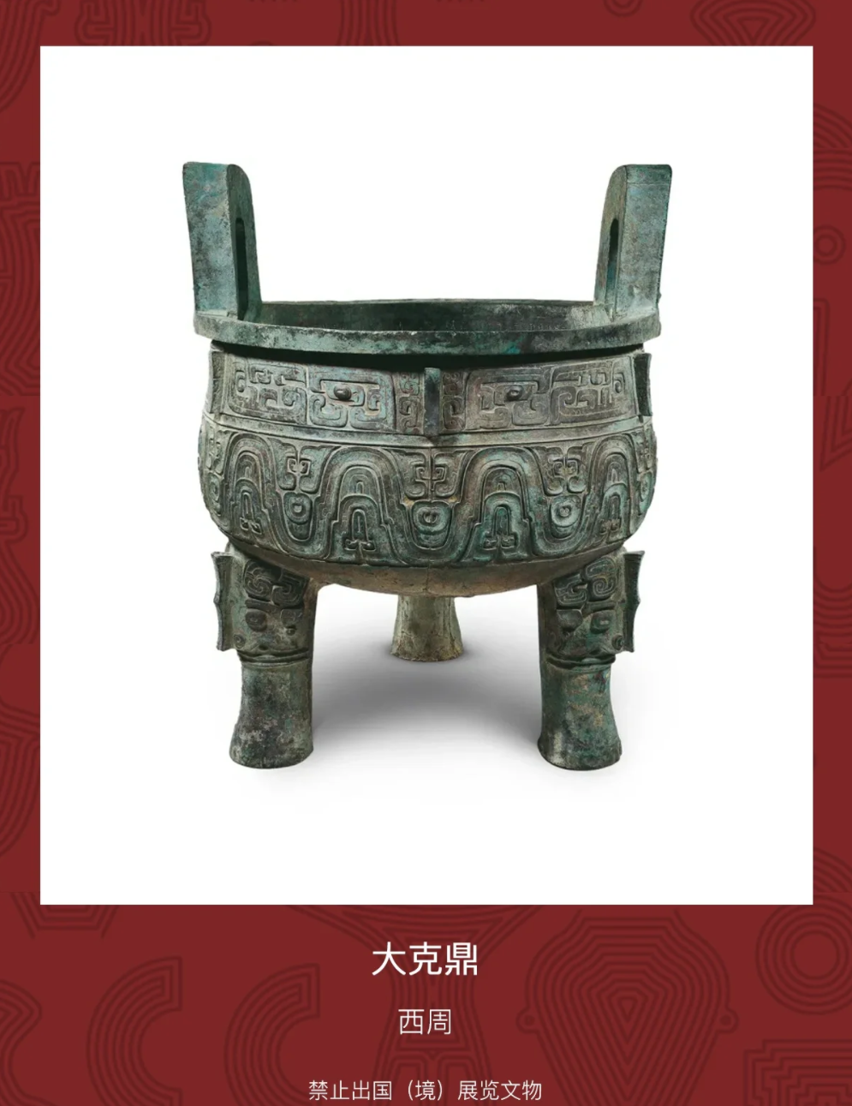

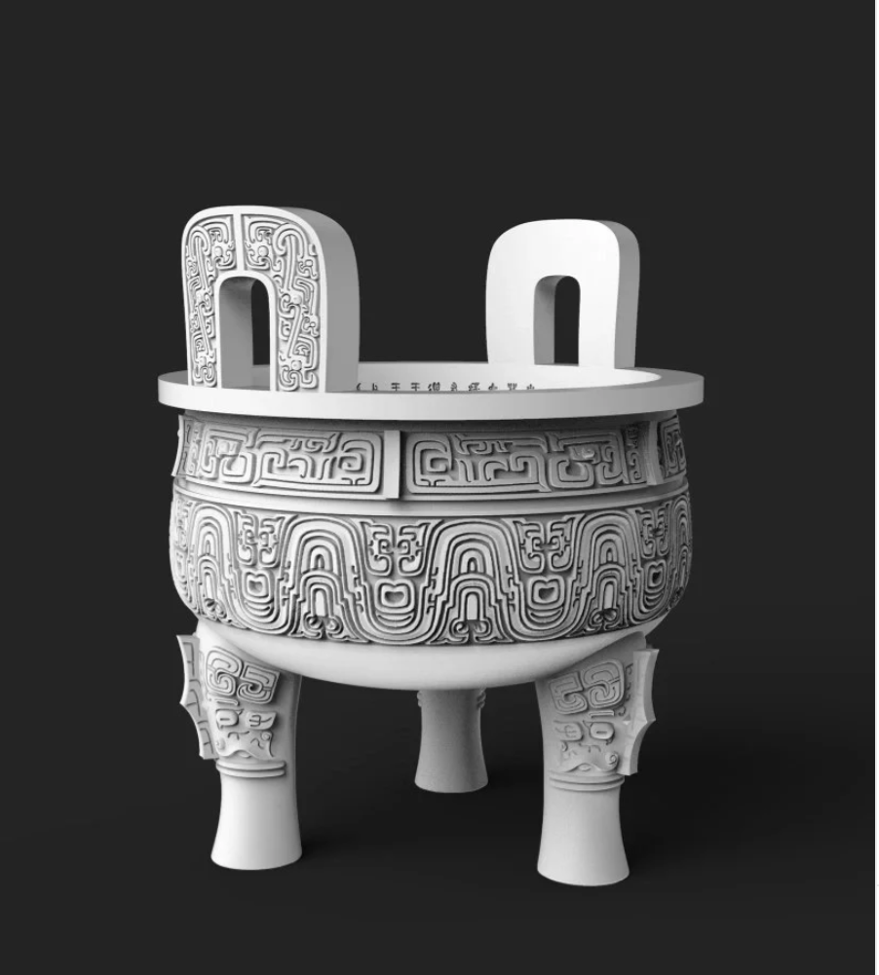

图 1 模型建设效果图（一）

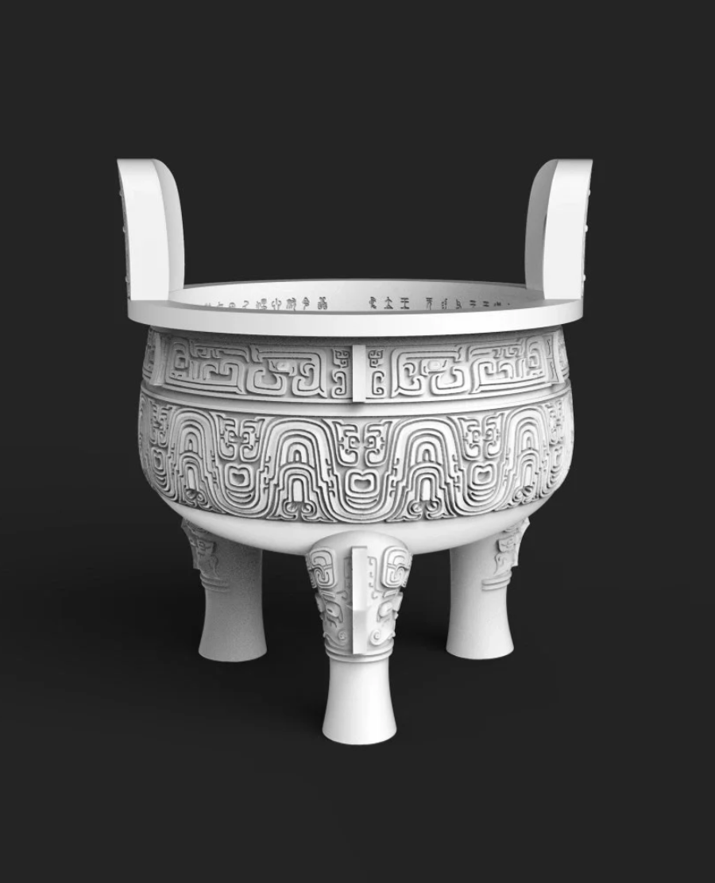

图 2 模型建设效果图（二）

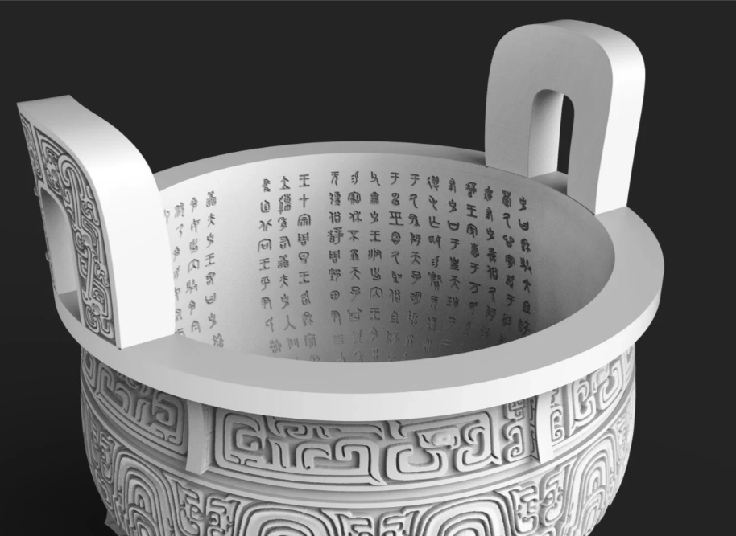

图 3 模型建设效果图（三）

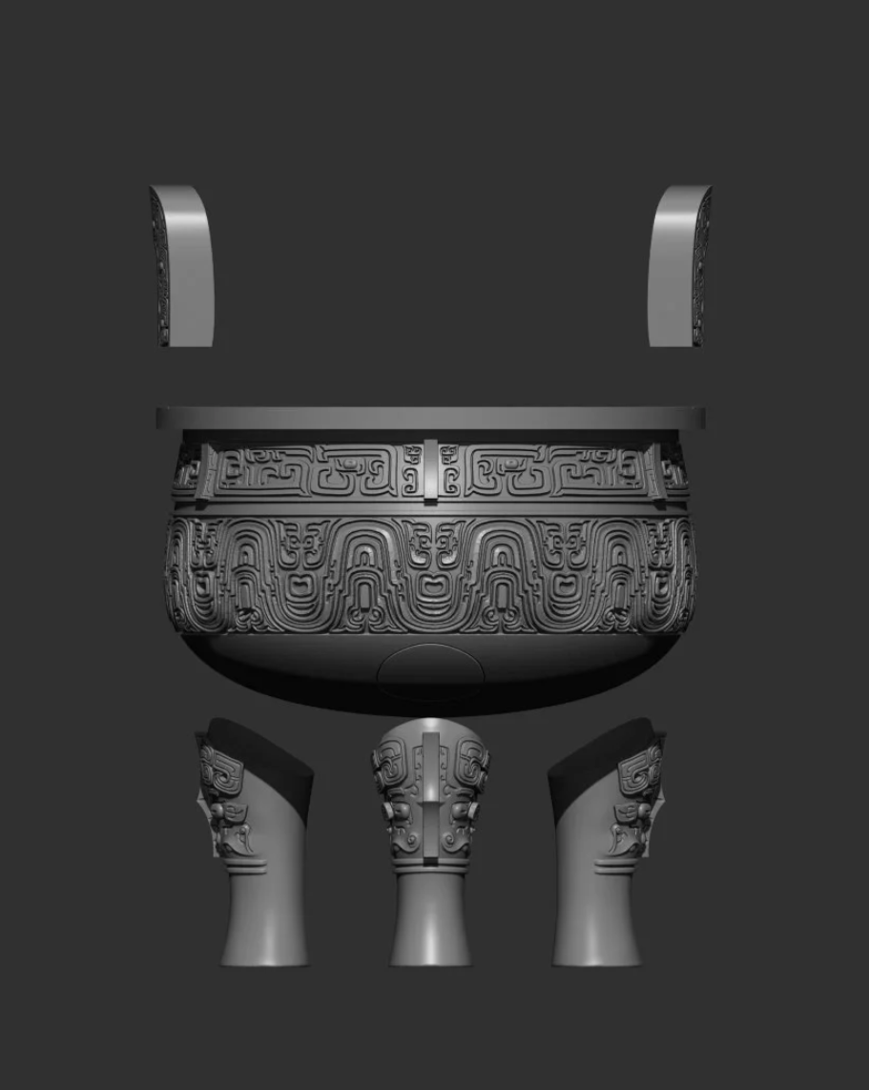

图 4 模型爆炸图

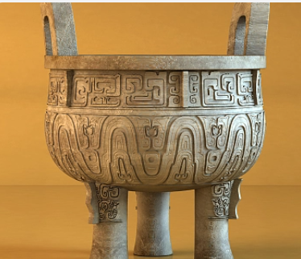

图 5 模型渲染图

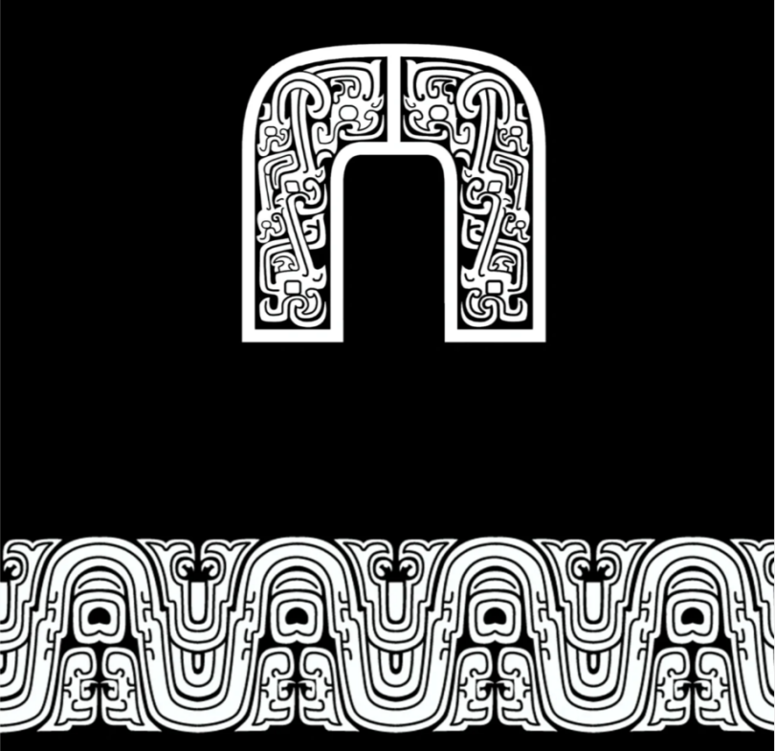

图 6 AI绘制大克鼎纹路图样

感受商周纹样的魅力。西周后期，图案纹饰趋向简练粗壮，新兴纹样有环带纹、重环纹、鱼鳞纹、勾曲纹、象鼻纹和弦纹等，大多组成粗线条屈曲盘绕的图案，作为主要纹饰。这一时期铜器上的纹样结构，以二方连续图案居多。